Teoria dos Grafos

Roteamento para Suporte a QoS em Redes IP Multisserviço

*Professor: Dr. Ivan Carlos Alcântara de Oliveira*

*Alunos: Raphael Vidal da Rosa Rgm: 125134-1*

*Eduardo Ferreira Santos Rgm: 126094-4*

*Daniel Marques Gonçalves Rgm: 1505161-7*

Sumário

Introdução 3

Diagrama de Caso de Uso 4

Diagrama de Classe 6

Descrição do sistema 7

8

Classe Minheap: 9

Exemplos de Funcionamento do Sistema: 11

Exemplo 1: 11

Exemplo 2: 12

Exemplo 3: 13

Exemplo 4: 14

Exemplo 5: 15

# Introdução

Este Projeto tem como objetivo solucionar problemas de rede de computadores, utilizando a teoria dos grafos e seus respectivos algoritmos de caminhos mínimos para se encontrar a melhor forma de se percorrer em uma rede, para entrega de pacotes, verificando dados como distancias Hops e custos dos caminhos, assegurando controle contra falhas de possíveis links que deixem de operar corretamente assim recalculando o caminho a ser percorrido para que a transmissões dos pacotes não sejam interrompidas.

# Diagrama de Caso de Uso

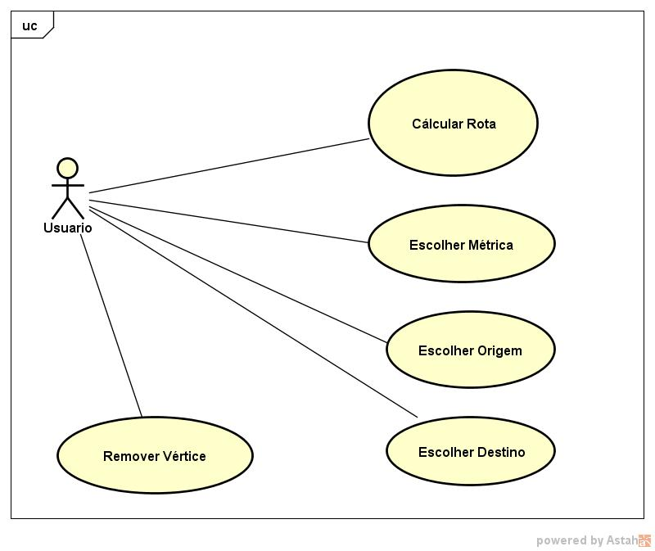

|  |  |
| --- | --- |
| *Nome do Caso de Uso* | Calcular Rota |
| *Sumario* | Usuário usa o sistema para calcular a rota. |
| *Ator Principal* | Usuário |
| *Fluxo Principal* | 1-Usuário escolhe métrica em qual quer calcular a rota.  2- Usuário escolhe a origem.  3- Usuários escolhe o Destino.  4- O sistema calcula a rota e mostra o melhor caminho. |
| *Fluxo Alternativo* | 5- Usuário Pode escolher um dos vértices para remover do caminho e recalcular a rota, sistema ira mostrar um caminho alternativo ao inicial sem o vértice removido. |

# Diagrama de Classe

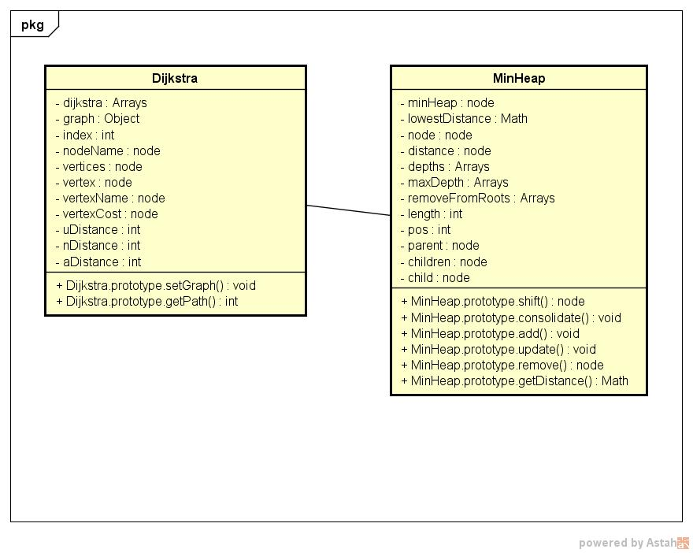

# Descrição do sistema

O sistema foi desenvolvido na linguagem Java Script com HTML5, e o algoritmo utilizado para realizar os cálculos de caminho mínimo foi o Djikstra em vez de utilizarmos matriz de adjacência, foi utilizado à estrutura de dados Heap para melhor eficiência do sistema.

Abaixo imagens do código fonte: Classe Dijkstra.

# 

# Classe Minheap:

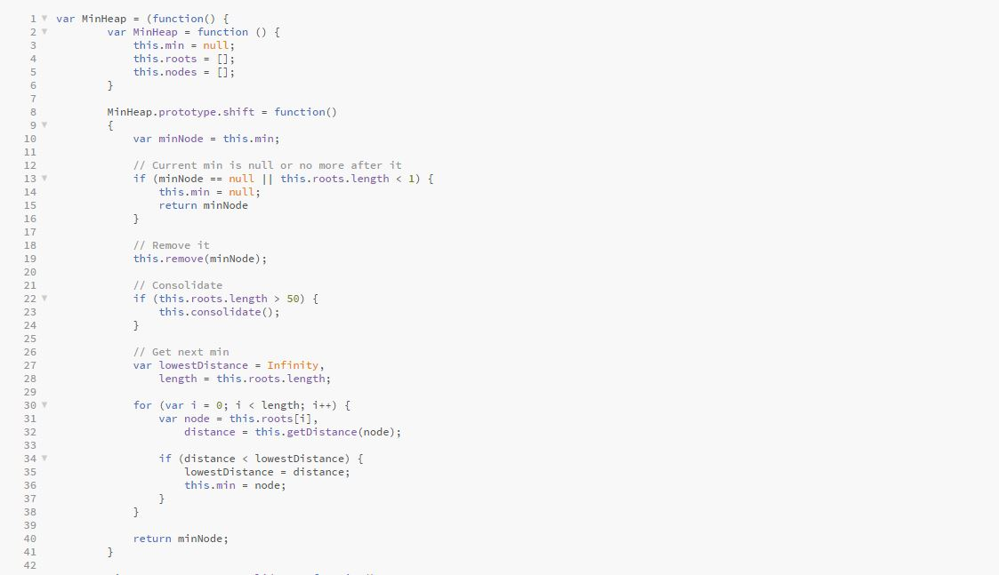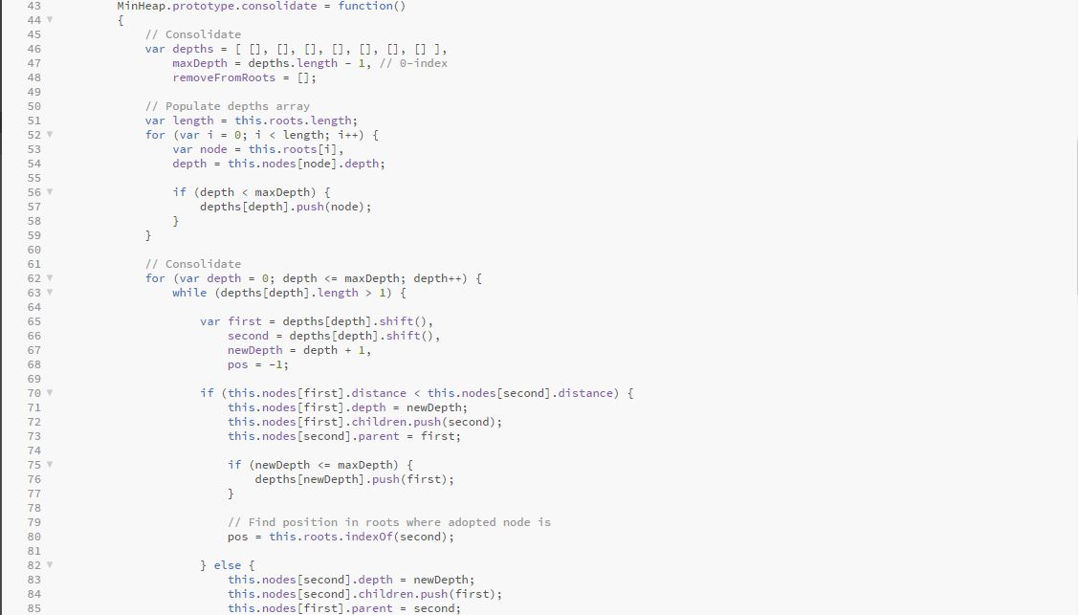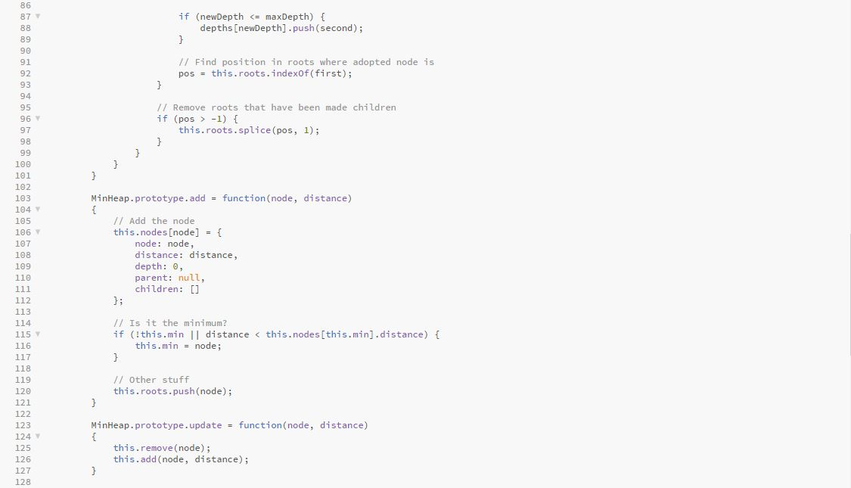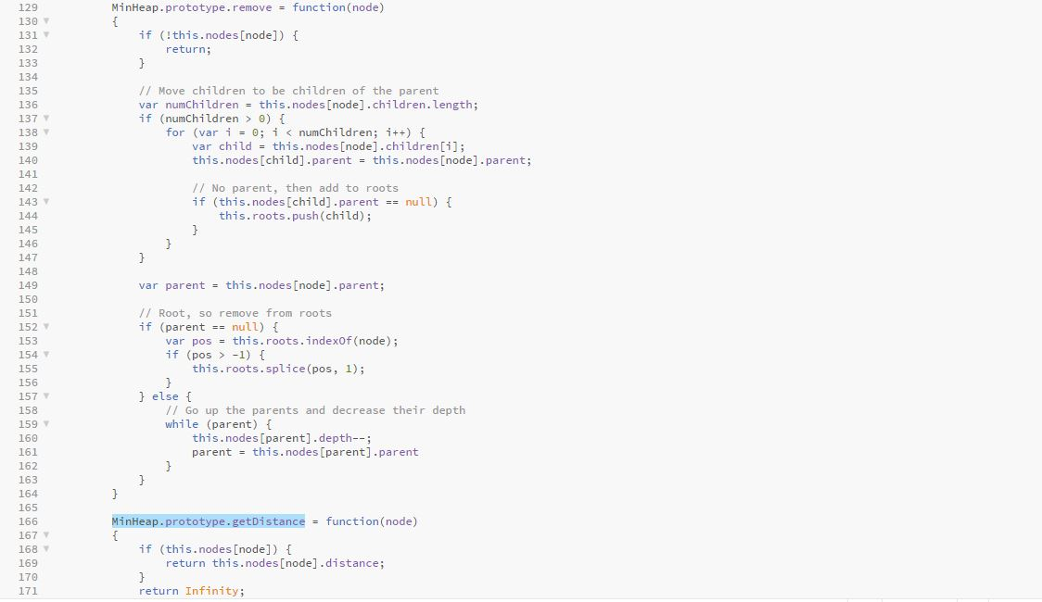

# Exemplos de Funcionamento do Sistema:

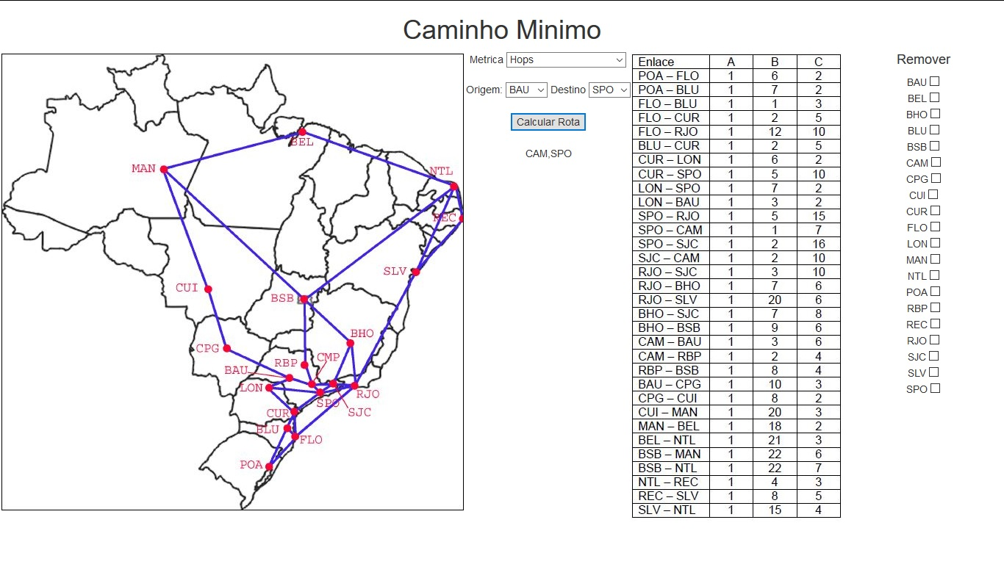

# Exemplo 1:

Escolhido a Métrica por hops e o ponto de origem: BAU e Destino: SPO, o algoritmo encontrou que a melhor rota é (CAM, SP).

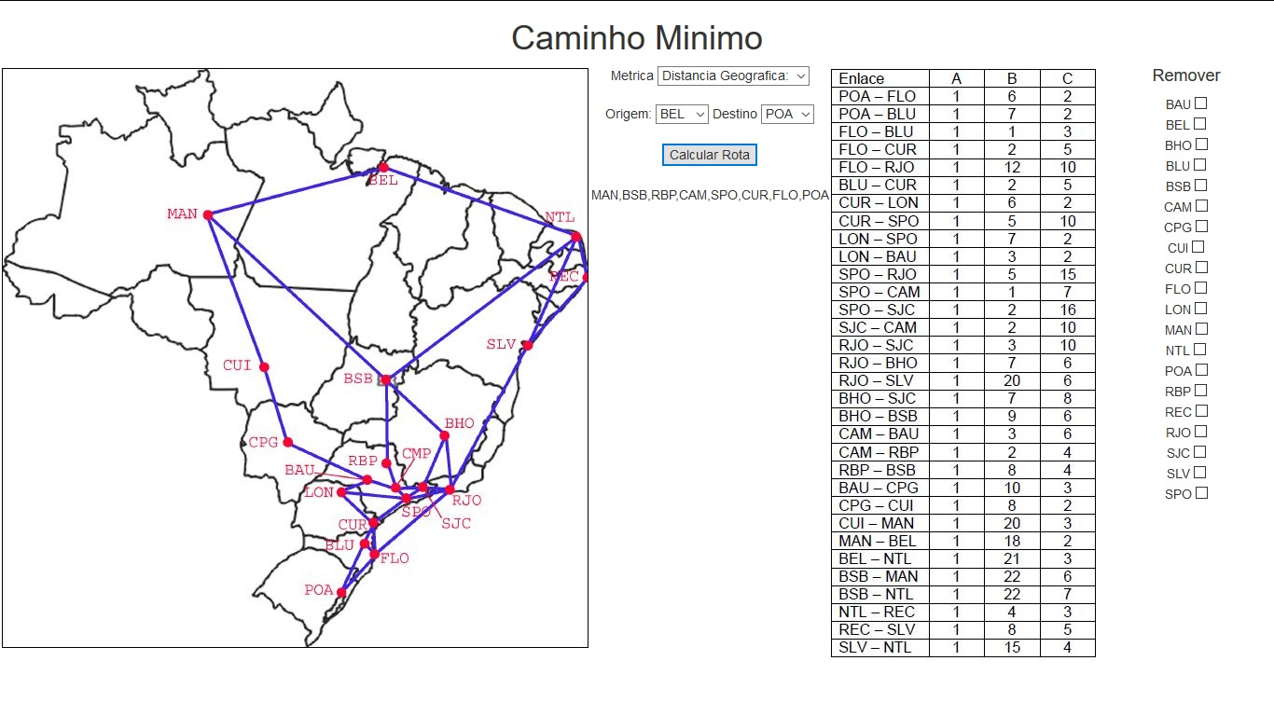

# Exemplo 2:

Escolhido a Métrica por Distancia geográfica e o ponto de origem: BEL e Destino: POA, o algoritmo encontrou que a melhor rota é (MAN, BSB, RBP, CAM, SPO, CUR, FLO, POA).

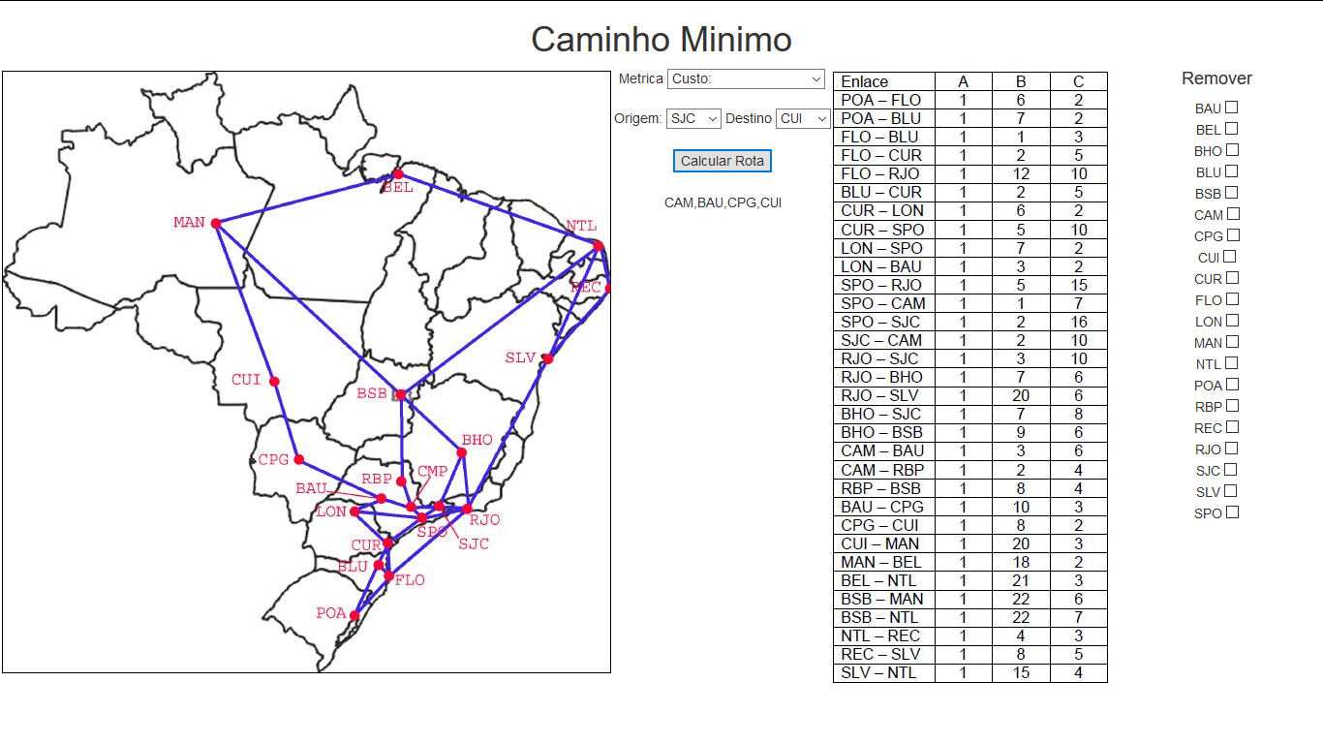

# Exemplo 3:

Escolhido a Métrica por custo e o ponto de origem: SJC e Destino: CUI, o algoritmo encontrou que a melhor rota é (CAM, BAU, CPG, CUI).

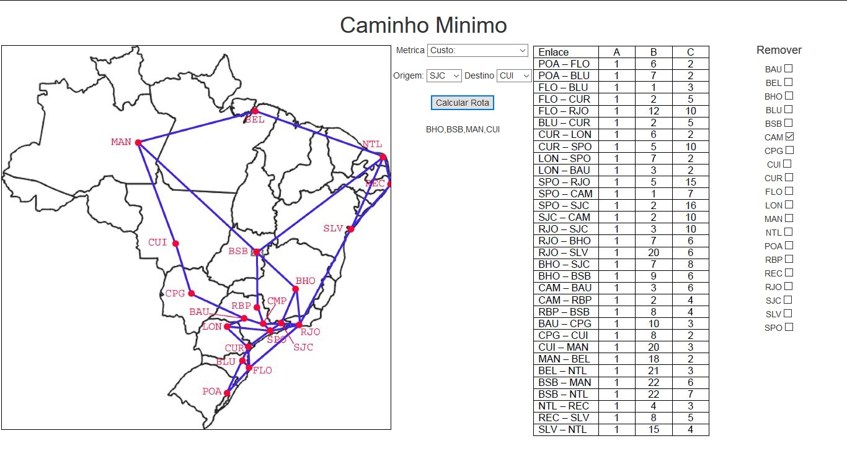

# Exemplo 4:

Escolhido a Métrica por custo e o ponto de origem: SJC e Destino: CUI, Só que agora foi removido o Vértice CAM e o algoritmo recalculou a rota e o mesmo escolheu (BHO, BSB, MAN, CUI).

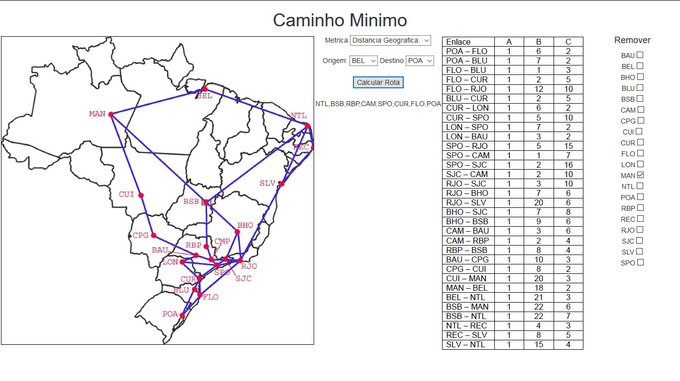

# Exemplo 5:

Escolhido a Métrica por Distancia Geográfica e o ponto de origem: BEL e Destino: POA, Só que agora foi removido o Vértice MAN e o algoritmo recalculou a rota e o mesmo escolheu (NTL, BSB, RBP, CAM, SPO, CUR, FLO, POA).